 | № 13  31 июля 2020  распространяется бесплатно
В администрации Биробиджанского муниципального района прошел конкурс по отбору грантов «Измени жизнь к лучшему»
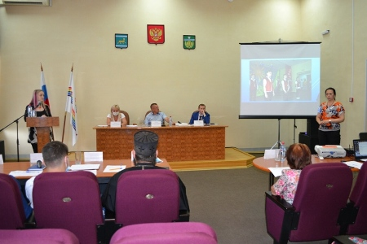  20 июля в администрации Биробиджанского района состоялся конкурс среди молодежных авторских проектов «Измени жизнь к лучшему», учрежденный Ростиславом Эрнстовичем Гольдштейном.  Соискателей грантовой поддержки поприветствовал председатель Собрания депутатов муниципального района Александр Владимирович Ветлицын.  С пожеланиями удачи в защите своих авторских проектов к участникам конкурса обратилась председатель Ассоциации женской общественности ЕАО «Форум», кандидат педагогических наук Мария Федоровна Костюк.  Она обратила особое внимание молодых специалистов на то, что в защите проектов должны прозвучать тезисы о том, какую пользу Еврейской автономной области и району могут принести представленные проекты, какова социальная значимость организуемого дела.  Председатель Собрания депутатов Биробиджанского муниципального района Александр Ветлицын представил собравшимся членов жюри, в состав которого вошли:  - Семенов Илья Евгеньевич – заместитель председателя правительства ЕАО по внутренней политике;  - Костюк Мария Федоровна – председатель Ассоциации женской общественности ЕАО «Форум», кандидат педагогических наук;  - Королева Ирина Васильевна – декан факультета социально-культурной деятельности и сервиса ФГБУ ВПО «Приамурский государственный университет имени Шолом-Алейхема», кандидат педагогических наук;  - Мищук Светлана Николаевна – ведущий научный сотрудник ИКАРП ДВО РАН, кандидат экономических наук;  - Болтов Антон Владимирович – руководитель регионального отделения ВОО «Молодая Гвардия Единая Россия» в ЕАО;  - Музыка Александр Евгеньевич – директор медиахолдинга «Лайф Биробиджан»;  Ветлицын Александр Владимирович - председатель Собрания депутатов Биробиджанского муниципального района;  - Благочинный Центрального благочиния Настоятель | Свято-Никольского Казачьего храма, иерей Георгий Борисов;  - Коннова Галина Николаевна – председатель общества Красный крест по Биробиджанскому району.  На конкурс для оказания поддержки в виде грантов заявилось восемь участников:  1. Глушенкова Юлия Александровна - с проектом «От книги - к театру» муниципальное казенное учреждение «Районная библиотека»;  2. Кунакбаева Ольга Евгеньевна – проект «Все на коньки» - администрация Бирофельдского сельского поселения  3. Легинчук Светлана Николаевна проект «Героев помни имена» Автор проекта Русакова Евгения Евгеньевна, МКОУ «СОШ с. Надеждинское»  4. представитель Бялик Андрей Яковлевич, автор проекта Пешков Михаил Сергеевич, проект «Кубок Пришкольника по самбо» Муниципальное казенное общеобразовательное учреждение «Средняя общеобразовательная школа имени И.А. Пришкольника села Валдгейм»  5. представитель Бялик Андрей Яковлевичу, автор проекта «Мы вместе» Пух Анастасия Евгеньевна Муниципальное казенное общеобразовательное учреждение «Средняя общеобразовательная школа имени И.А. Пришкольника села Валдгейм»;  6. Потехин Андрей Викторович МКУ «Поселенческий Дом культуры с. Бирофельд» - проект «Творчество без границ»;  7. представитель Захарова Оксана Вячеславовна с защитой проекта «Мы нашей памяти верны, не прерывается связь поколений». Автор проекта Митусова Нина Владимировна МБОУ «Центр образования имени полного кавалера ордена Славы В.И. Пеллера»  8. Болдырева Елизавета Викторовна (педагог районной детской музыкальной школы с. Валдгейм) и Ли Венера Боратовна (директор районной детской музыкальной школы с. Валдгейм) с защитой проекта «Подари возможность прикоснуться к музыке».  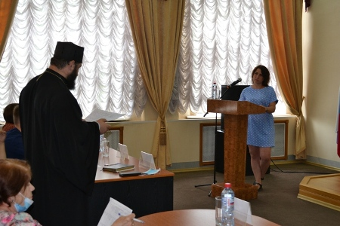  Участники конкурса представили вниманию присутствующих свои авторские проекты с необходимыми | расчетами, презентовали фото и видео ролики. Стоит отметить, что на этапе защиты у членов жюри возникли дополнительные вопросы, а это говорит о том, что проекты вызвали неподдельный интерес. После заслушивания комиссия удалилась на обсуждение.  По итогам конкурса достойными грантовой поддержки Ростислава Гольдштейна оказались три проекта.  - «Героев помни имена». Он предусматривает возведение Доски памяти «Отстоявшим Отчизну», на которой будут увековечены имена участников Великой Отечественной войны.  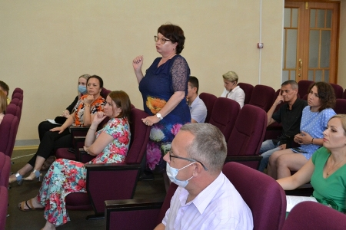  - «Кубок Пришкольника по самбо». Проект предусматривает проведение турнира по самбо с приглашением спортсменов из Биробиджана и других муниципальных образований области. Стоит отметить, что в школе с. Валдгейм реализуется всероссийский проект «Самбо в школу». Трехстороннее соглашение о намерении сотрудничества было подписано 27 мая 2019 года.  - «Творчество без границ». Проект направлен на развитие художественно-творческих способностей детей с. Бирофельд в возрасте от 5 до 15 лет и укрепление материально-технической базы созданного танцевального коллектива. Это пошив костюмов и проведение мероприятий, направленных на привлечение детей, увеличение количества ребят, желающих заниматься хореографией.  Все перечисленные проекты получат финансовую поддержку в 50 000 рублей.  Отметим, что членов жюри не оставил равнодушным еще один авторский проект - «Подари возможность прикоснуться к музыке». Его суть заключается в покупке опоры для сидения «Вертикализатор для детей ДЦП «Тигр», а также набора шумовых инструментов для музыкальных занятий с детьми с ограниченными возможностями здоровья (ОВЗ). Еще на стадии защиты он вызвал бурное обсуждение собравшихся. Данный проект не останется без внимания. Его обязательно будут обсуждать с целью дальнейшей реализации.

Совещание по подготовке к осеннему пожароопасному периоду прошло в администрации Биробиджанского района
30 июля 2020 года, в администрации муниципального района состоялось совещание с главами сельских поселений по вопросам подготовки к осеннему пожароопасному периоду. На него были приглашены заместитель начальника Главного управления МЧС России по ЕАО – начальник управления надзорной деятельности и | 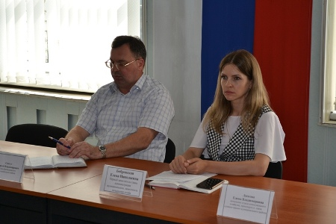
профилактической работы Иван Копысов, начальник Центра управления в кризисных ситуациях Главного управления МЧС России по ЕАО Андрей Щербаков, начальник отдела надзорной деятельности по г. Биробиджану и Биробиджанскому району Главного управления МЧС России по ЕАО Александр Кукишев. Также на совещании присутствовали сотрудники профильных отделов администрации Биробиджанского района.
В начале совещания собравшиеся обсудили ряд мероприятий по подготовке к осеннему пожароопасному периоду. Главной темой совещания стало обсуждение вопроса о работе с новым программным продуктом «Термические точки».
Приложение корректно функционирует как на компьютерах, так и на телефонах. Данное программное обеспечение, которое в ближайшее время будет установлено главам и другим должностным лицам всех муниципальных образованиях Биробиджанского района позволит оперативно принимать управленческие решения с целью ликвидации возгораний в природной среде в кратчайшие сроки, минимизировать риск перехода огня на населенные пункты. Программный продукт «Термические точки» сократит время доведения до сил РСЧС информации об очагах горения, получаемой посредством космического мониторинга.
Полученные с космических спутников сведения оперативно передаются в приложение и информируют пользователя о возникающих термальных точках. Также существует возможность визуального отображения всех термоточек в рамках заданной области.
Кроме того, использование данного приложения в перспективе позволит пресекать правонарушения в области пожарной безопасности.

Штаб по выборам
30 июля, в администрации Биробиджанского района состоялось заседание штаба по содействиям избирательным комиссиям образованным на территории Биробиджанского муниципального района еврейской автономной области в организации подготовки и проведения выборов на территории муниципального района.  В работе штаба приняли участие глава Биробиджанского муниципального района Сергей Солтус, председатель Собрания депутатов | 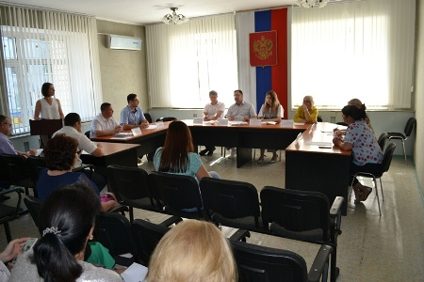
муниципального района Александр Ветлицын, заместители главы и начальники профильных отделов администрации, главы сельских поселений и другие приглашенные.
О подготовке и проведении единого дня голосования на территории Биробиджанского муниципального района доложила секретарь территориальной избирательной комиссии Наталья Дуева. Она пояснила, что ведется работа по уточнению составов участковых избирательных комиссий и их резервов, проводятся обучающие семинары. На регулярной основе проходят заседания комиссий, принимаются соответствующие решения.
Избирательные комиссии осуществляют контроль за соблюдением избирательного законодательства на территории района и обеспечения равных условий для зарегистрированных кандидатов, избирательных объединений, зарегистрировавших списки кандидатов.
Технолог избирательной кампании по Биробиджанскому району Мария Третьякова довела до присутствующих информацию о проведении мероприятий избирательной кампании. В частности, о работе агитаторов и наблюдателей.
О дополнительных выборах депутатов в районное Собрание депутатов и сельских поселений доложил председатель Собрания депутатов муниципального района Александр Ветлицын. В единый день голосования, 13 сентября 2020 года на территории Биробиджанского района состоятся дополнительные выборы депутата Собрания депутатов Биробиджанского муниципального района Еврейской автономной области пятого созыва по одномандатным избирательным округам № 1, №6. А также дополнительные выборы депутатов Собрания депутатов Дубовского сельского поселения Биробиджанского муниципального района Еврейской автономной области четвертого созыва по одномандатным избирательным округам № 3, №4, №9.
Последним пунктом был рассмотрен вопрос о создании оперативных, технических групп по содействию избирательным комиссиям Биробиджанского муниципального района, и закреплении ответственных сотрудников администрации за избирательными участками в день голосования.
Глава района Сергей Солтус в заключительном слове сказал, что предстоит большая и серьезная работа и поставил задачу – провести избирательную кампанию на территории района на высоком профессиональном уровне.

1 | КОНТАКТНЫЙ ТЕЛЕФОН, ПО КОТОРОМУ МОЖНО ПОДЕЛИТЬСЯ ТЕМАМИ ДЛЯ ОЧЕРЕДНОГО ВЫПУСКА «ВЕСТНИК БИРОБИДЖАНСКОГО РАЙОНА»: 2-33-03 АДРЕС ЭЛЕКТРОННОЙ ПОЧТЫ: bir_rn@eao.ru. ПОДРОБНЕЕ О ДЕЯТЕЛЬНОСТИ АДМИНИСТРАЦИИ МУНИЦИПАЛЬНОГО ОБРАЗОВАНИЯ «БИРОБИДЖАНСКИЙ МУНИЦИПАЛЬНЫЙ РАЙОН» ЕВРЕЙСКОЙ АВТОНОМНОЙ ОБЛАСТИ МОЖНО УЗНАТЬ НА ОФИЦИАЛЬНОМ САЙТЕ WWW.br.eao.ru.
1 | ВЕСТНИК БИРОБИДЖАНСКОГО РАЙОНА № 13 от 31 июля 2020 года.

В Доме культуры села Опытное поле Биробиджанского района заменили окна и установили противопожарную дверь
Ремонт дома культуры – это большое событие для села Опытное поле Бирофельдского сельского поселения. Это значит, что село развивается, и будет развиваться дальше.
По распоряжению правительства Еврейской автономной области ремонт поселенческого Дома культуры был включен в перечень первоочередных мероприятий, направленных на поддержку социально значимых отраслей.
Прошел месяц после принятия документа, как на этом объекте, за счет средств областного бюджета начались работы. Подрядчик и его бригада, заключившие муниципальный контракт, успели выполнить значительный объем работ. В результате была установлена противопожарная дверь и пять окон. Так же в поселенческом Доме культуры села Опытное поле будет произведен ремонт напольного покрытия. Качество ремонтных работ и сроки их выполнения стоят на контроле временно исполняющего обязанности губернатора Еврейской автономной области Ростислава Гольдштейна.
Отрадно, что отрасль культуры на селе поддерживают. Ведь, как известно, культура любого народа начинается с сельской глубинки. Дома культуры всегда являлись и являются центром жизни для сельчан, где проходят собрания, праздники, новогодние мероприятия. Это главное место, куда люди могут пойти, чтобы разнообразить свой досуг.
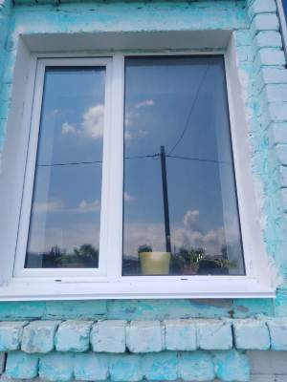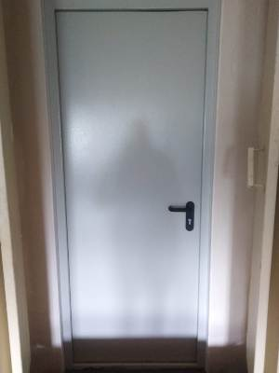

На улице 40 лет Победы в селе Птичник положен новый асфальт
В селе Птичник Биробиджанского района проведены работы по асфальтированию дороги по улице 40 лет Победы.
На сельской улице провели отсыпку земляного полотна и уложили твердое покрытие. Стоимость работ составила более 1 миллиона 700 тысяч рублей.
Укладка асфальта на улице 40 лет Победы была выбрана в связи с коллективными обращениями граждан проживающих в 100 квартирном жилом доме, расположенном на этой улице. В ненастную погоду этот участок подтапливало водой и приходилось сооружать деревянные настилы, чтобы была возможность передвигаться вдоль дорожного полотна. Теперь эта проблема решена.
Ход дорожных работ находился на постоянном контроле временно исполняющего обязанности губернатора Еврейской автономной области Ростислава Гольдштейна.
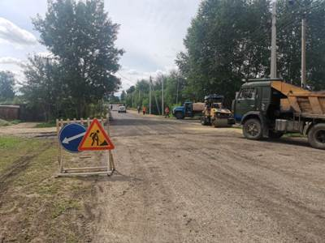

В селе Найфельд Биробиджанского района закончен ремонт дороги с новым асфальтобетонным полотном
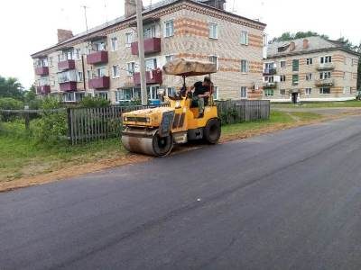
Сроки и качество проведенных работ стояли на особом контроле у временно исполняющего обязанности губернатора Еврейской автономной области Ростислава Гольдштейна. Все работы были проведены в кратчайшие сроки. За несколько рабочих дней подрядчики подняли уровень колодцев, уложили выравнивающий слой и новое асфальтобетонное полотно. Протяженность обновления дорожного покрытия составила 174 метра, а стоимость работ более 1 миллиона 700 тысяч рублей.
Участок по адресу 40-лет Победы был выбран не случайно. В 2020 году наша страна отмечает 75-летия Победы в Великой Отечественной войне. А эта дорога в селе Найфельд ведет к скверу Памяти.
Найфельдцы довольны, говорят, что теперь детям есть, где на самокатах и велосипедах покататься.

Ремонт пищеблоков начинается в школах Биробиджанского района
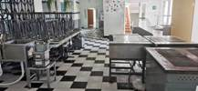  Глава Биробиджанского района Сергей Солтус посетил среднюю общеобразовательную школу села Дубового, где в настоящее время полным ходом идет ремонт в пищеблоке. Целью | рабочего визита стало изучение хода работ, так сказать, на месте. Директор школы Марина Гурченко рассказала о том, какие именно ремонтные работы проводятся в школе, и какие проблемы требуется решить в первую очередь.  Как пояснила руководитель образовательного учреждения, ремонтники уже провели работы по замене канализации и сантехники, до 15 августа предстоит заменить полы в пищеблоке и столовой. Так же здесь | 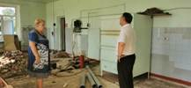  планируется установить новую вытяжную вентиляцию.  Ремонт пищеблоков будет проведен в пяти школах Биробиджанского муниципального района.

В трех селах Найфельдского сельского поселения Биробиджанского района завершаются работы по установке уличного освещения
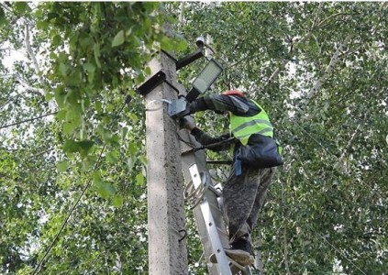
Жителям Найфельда, Петровки и Русской поляны станет светлее и безопаснее держать путь по улицам своих сел.
Работы по устройству уличного освещения проводятся в рамках реализации мероприятий Плана социального развития центров экономического роста Еврейской автономной области.
Устройство наружного освещения улично-дорожной сети завершается в селе Найфельд по улицам Лесная, Гагарина, Советская, Новая и Пионерская. В селе Петровка по улице Трудовая. В Русской поляне уличное освещение смонтировано на улице Центральная. Работы финансируются за счет средств Федерального бюджета.
Все работы по благоустройству находятся на личном контроле врио губернатора ЕАО Ростислава Гольдштейна и депутатов от регионального отделения политической партии «Единая Россия».
Жительница села Найфельд, проживающая на улице Лесной, Людмила Торопова поделилась в социальной сети «Instagram» своим мнением о проведенных работах.
- Если приезжаешь из Биробиджана поздно, то идешь домой в полной темноте. Это страшно! Везде лес, может выйти зверье. В прошлые годы здесь лис и медведей видели. Большое спасибо временно исполняющему обязанности губернатора ЕАО Ростиславу Гольдштейну за это решение! – сказала она.

«Танец – это жизнь!»
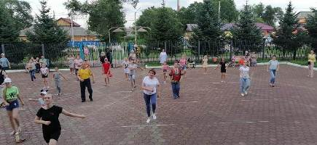  Под таким названием, 22 июля на территории Центра образования им. Пеллера села Птичник прошла акция здоровья, организованная Заслуженным коллективом Народного творчества Российской Федерации, Заслуженным коллективом художественного творчества Еврейской автономной области, образцовым ансамблем танца «Алиса» МКУ «Районный дом культуры» под руководством заслуженного работника культуры РФ Ольги Владимировны Пономаревой Что такое танец? Это настроение, а значит позитивные эмоции, то, чего не хватает в серой будничной жизни. На данное мероприятие были приглашены люди серебряного возраста, ведь они, как | никто другой, выйдя на заслуженный отдых, испытывают дефицит внимания.  Под девизом акции – «активное долголетие!» все присутствующие под руководством хореографов танцевального коллектива «Алиса» разучивали элементы танцев, затем соединяли все в общий танец. В силу своих физических возможностей пожилые люди, ни сколько не уступали в танцах профессионалам своего дела, лишь на миг останавливаясь перевести дух. Глядя на зажигательные танцы бабушек и дедушек, не остались в стороне дети и подростки. Такая взаимосвязь поколений имеет положительный и наглядный пример воспитания здорового образа жизни молодого поколения и поддержания здорового духа старшего поколения.  Используемые движения танцев были просты и понятны каждому присутствующему, и от этого возрастала синхронность. А у исполнителей поднималось настроение от | 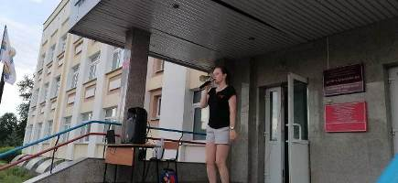  полученного результата.  Учитывая региональный колорит, хореографы не обошли внимаем и еврейские элементы танца. Все присутствующие с большим желанием откликнулись и позволили вовлечь себя в уже знакомые и полюбившиеся мотивы.  В столь непростое эпидемиологическое время для нашего района, да и всей страны в целом, организаторы акции подошли со всей ответственностью к санитарным требованиям: при входе на танцевальную площадку проходила антисептическая обработка рук, а сама площадка была разделена на сектора для каждого участника.  Казакова И.Н.

Шахматный турнир
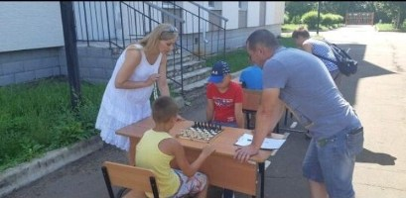  23 июля на территории Центра образования имени В.И. Пеллера состоялся турнир по шахматам, посвященный Всемирному дню шахмат. Этот праздник во всем мире отмечают начиная с 1966 года. Он был учрежден Генеральной Ассамблеей ООН по предложению нескольких стран мира, в том числе Армении, Беларуси, Казахстана, Кыргызстана, России, Таджикистана, Туркменистана и | Узбекистана. Дата праздника 20 июля была выбрана в ознаменование дня создания Международной шахматной федерации (ФИДЕ) в Париже в 1924 году.  Турнир проводили в два этапа. Всего в шахматном поединке приняли участие 20 ребят 5-7 классов. Все они в учебное время посещают пришкольную шахматную секцию «Белая ладья».  - Игра в шахматы вызывает страсть к интеллектуальному соперничеству и освежает разум. Она отвлекает от проблем вокруг, развивает логическое и стратегическое мышление. Поэтому для наших ребят это одна из самых полезных игр. Такие турниры мы планируем сделать традиционными, - | 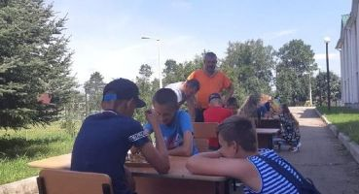  говорит директор Центра образования Оксана Захарова.  В борьбе за победу 4 место заняла Надежда Калинина; 3 место у Радиона Куроптева; 2 место - Любовь Подрезова;  1 место - Данил Шаманевский.  Победители и призеры турнира получили подарочные сертификаты в магазин канцелярских товаров от местного отделения политической партии «Единая Россия».

Противодействие коррупции
 | К телефонному номеру горячей линии 2-30-03 подключен автоответчик. Сообщения принимаются круглосуточно.

2 | Вестник Биробиджанского района. Учредитель – орган местного самоуправления администрация муниципального образования «Биробиджанский муниципальный район» Еврейской автономной области. Главный редактор – Рукомеда Е.М. Подписано в печать 31.07.2020. Время подписания в печать – 16:00. Тираж – 500 экз. Распространяется бесплатно. Адрес редакции – ЕАО, г. Биробиджан, ул. Пушкина 5 «Б». Тел.: 2-33-03.
2 | ВЕСТНИК БИРОБИДЖАНСКОГО РАЙОНА № 13 от 31 июля 2020 года.

